MINESEC  DDES-SM | COLLEGE POLYVALENT GEORGES SCHWAB EDEA
Année Scolaire : 2021/2022 | Examen blanc n°1 | Epreuve de : PCT
Classe : 3e | Durée: 2h | Coefficient: 3

COMPETENCESVISEES :- distinguer par leur fonctionnement les types de moteurs à combustion interne, identifier sur un moteur ses différents organes et donner leur rôle, communiquer à l’aide d’un dessin.
APPRECIATION DES COMPETENCES:
Non-Acquis (NA) | En Cours d’acquisition (ECA) | Acquis (A) | Expert (A⁺) | Note
 |  |  |  | /20
VISA DU PARENT
Nom et Prénom | Observation | Date | Téléphone | Signature

Partie A : Evaluation des ressources
Exercice 1 : savoirs essentiels (5pts)
- Définir les termes suivants :
Dessin technique, coupe simple, chaîne cinématique, moteur électrique. (0.5*4=2pts)
- Citer les 2 parties d’un moteur électrique bipolaire. (0.25*2=0.5pt)
- Citer les 2 types de transmission du mouvement de rotation. (0.25*2=0.5pt)
- Donner la différence qui existe entre un moteur bipolaire et un moteur tripolaire. (0.75pt)
- Citer les 3 types de moteur électrique que vous connaissez. (0.25*3=0.75pt)
- Donner la chaine de circuit d’un moteur électrique bipolaire. (0.5pt)
Exercice 2 : application des savoirs et des savoirs faires (5pts)
Partie A : système pignon crémaillère (3pts)
- Considérons le schéma ci-contre :
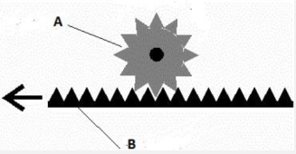
  - Donner le nom de ce système. (0.25 pt)
  - Nommer les organes A et B qui constituent ce système. (0.25*2=0.5 pt)
  - Déterminer le type de mouvement qu’effectue A et B. (0.25*2=0.5pt)
  - Reproduis le schéma et indiquer sur la figure le sens du mouvement de l’organe A.(0.25pt)
- On donne $Z_{A}$=50 dents ; module m=2mm ;$N_{A}=$60 tours/minute :
  - Calculer le diamètre $D_{A}$ de la roue A. (0.5pt)
  - Calculer la vitesse V de la pièce B. (0.5pt)
  - Calculer le pas primitif et en déduire la longueur d’une dent. (0.25*2=0.5pt)
Partie B : transmission du mouvement (2pts)
- On considère le système d’engrenage représenté par la figure 1 ci –contre.
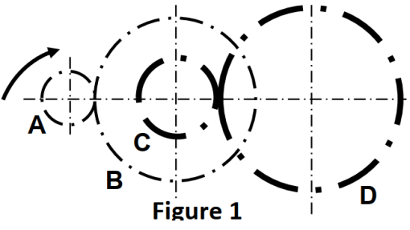
On donne : $Z_{A}=$ 72 dents,$Z_{B}$= 24 dents et $K_{2}$= 0.5, $K_{2}$ représente le rapport de transmission du système formé par les roues C,D.
  - Donner le nom de ce système.(0.5pt)
  - Donner la chaîne cinématique de ce système. (0.5pt)
  - Calculer le rapport de transmission $K_{1}$ du système formé par les roues A,B.(0.5pt)
  - Calculer la raison r de ce système. (0.5pt)
Partie B : évaluation des compétences (10pts)
Situation problème 1 : 8pts
Pour un projet d’étude du moteur à combustion interne, vous êtes appelés en tant que coordonnateur. Votre rôle est d’aider les participants à comprendre le principe de fonctionnement des moteurs à combustion interne.
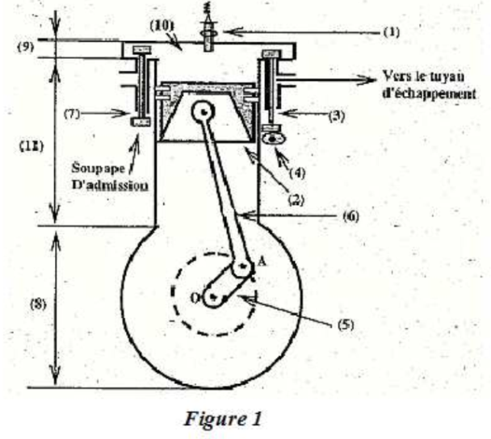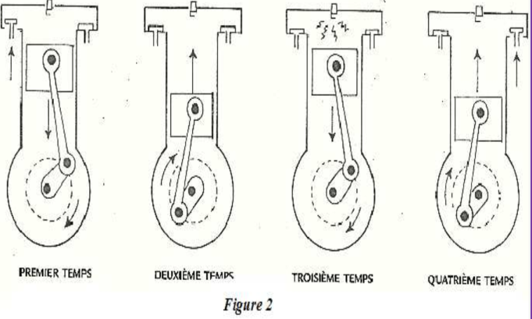

Tâche 1 :Après avoir cité les 2 grands types de moteurs à combustion interne, préciser pour chaque type leur particularité et donner un exemple pour chaque cas. (2.5 pts)
Tâche 2 : Compléter la légende de la figure 1 en vous servant des numéros. (0.25*10=2.5pts)
Tâche 3 : Donner les fonctions des pièces suivantes : système bielle –manivelle, le piston, la soupape. (0.25*4=1pt)
Tâche 4 : les quatre temps du moteur sont schématisés sur la figure 2, nommer chacun des 4 temps d’un moteur. (0.5*4=2pts)
Situation problème 2 (2pts)
Un artisan désire fabriquer pour un musée de la place, un objet représenté par la perspective cavalière ci-dessous. Mais une chose dérange : il ne sait pas comment agencer les pièces à l’intérieur de l’objet.
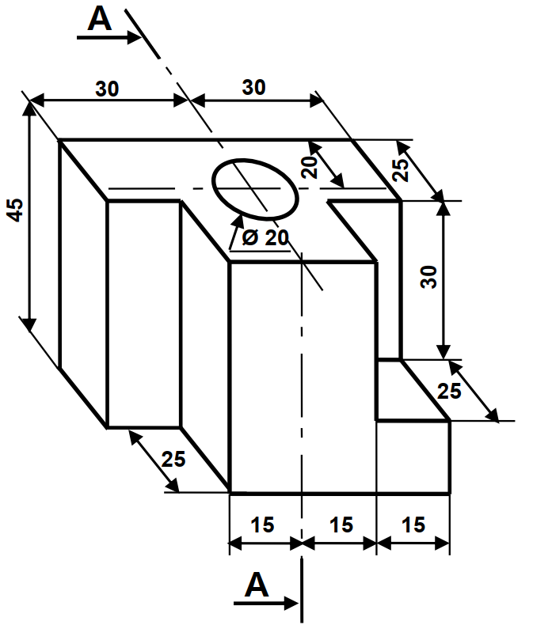
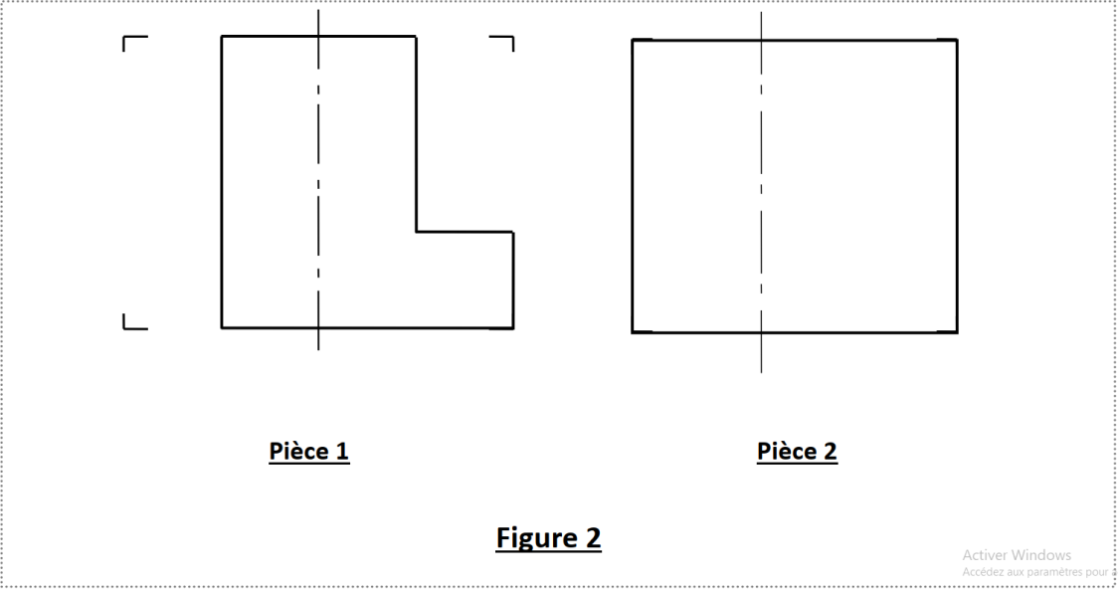
Tâche 1 : sur la figure 2, ci-dessus, aide l’artisan à identifier les différentes vues qui s’y trouvent et préciser la vue représenter en coupe A-A. (0.75pt)
Tâche 2 :aidez-le à mieux voir l’intérieur de cette pièce en complétant les 2 vues qui se trouvent sur la figure 2. (1.25pt)

Présentation : 1pt
« Pour chaque homme qui a réussi, il y en aura toujours un autre qui dira : j’étais à l’école avec lui.»
Examinateur : Mr MINLEND Michel Berenger

